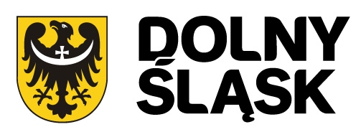

KONSULTACJE SPOŁECZNE PROJEKTU STRATEGII ROZWOJU WOJEWÓDZTWA DOLNOŚLĄSKIEGO DO ROKU 2020

FORMULARZ ZGŁASZANIA UWAG

1. Informacje o zgłaszającym:

Imię i nazwisko

Instytucja
Stanowisko
Adres do korespondencji
Adres e-mail
Tel./fax

2. Zgłaszane uwagi do projektu Strategii Rozwoju Województwa Dolnośląskiego do roku 2020:

Lp. | Rozdział | Strona | Obecny zapis | Treść uwagi/propozycja zmiany | Uzasadnienie zmiany
1.
2.
3.
4.
5.
6.

………………………………………. dn. ………………………………

…………………………………………………………………………….

(czytelny podpis)

Osoby fizyczne, o których mówi ustawa z dnia 29 sierpnia 1997 roku o ochronie danych osobowych, które przekazują wypełniony formularz we własnym imieniu informujemy: 1. Dane zamieszczone w formularzu będą przetwarzane wyłącznie dla celów związanych z procedurą konsultacji społecznych projektu aktualizacji Strategii rozwoju województwa dolnośląskiego do 2020 roku. 2. Osobie fizycznej przysługuje prawo dostępu do treści swoich danych zamieszczonych w formularzu oraz ich poprawienia.

